Участие
учителя истории, обществознания, ИКН, руководителя музея истории лицея № 11 Кавиевой Люции Габдельнуровны
в семинарах, мастер - классах, конференциях
2007 – 2011 годы

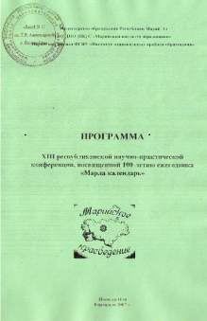

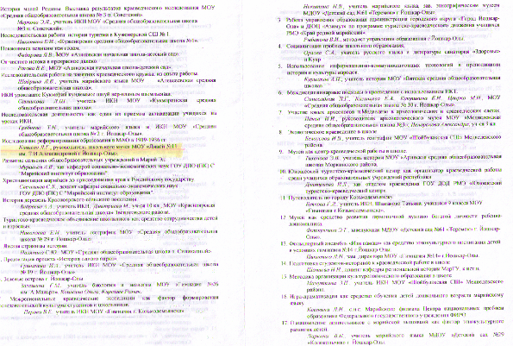
Участие
Кавиевой Л. Г. в 13 республиканской научно-практической конференции, посвященной 100-летию ежегодника «Марла календарь»
8 февраля 2008 года

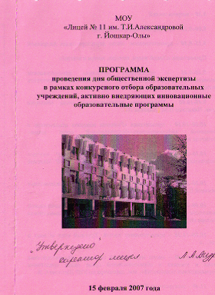 | 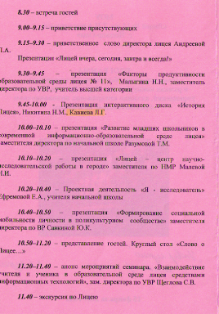
Презентация
интерактивного диска «История лицея № 11»
на дне общественной экспертизы
(автор материалов Кавиева Л.Г.)
15 февраля 2007 года
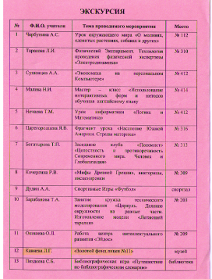 | 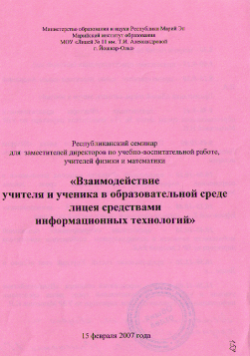
Участие
Кавиевой Л. Г. в республиканском семинаре «Взаимодействие учителя и ученика в образовательной среде лицея средствами ИКТ»
15 февраля 2007 года
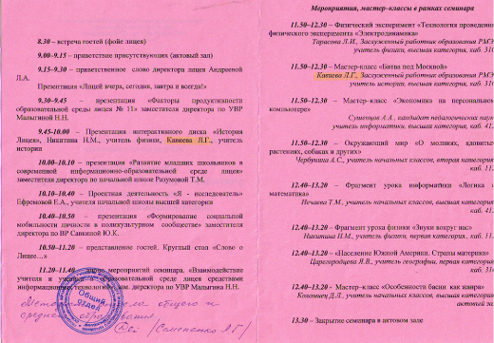

Участие
Кавиевой Л. Г. в республиканском семинаре «Взаимодействие учителя и ученика в образовательной среде лицея средствами ИКТ»
(Презентация интерактивного диска и мастер-класс
«Битва под Москвой» - февраль 2007 года
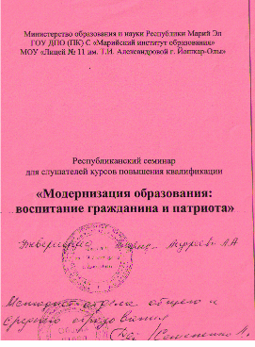 | 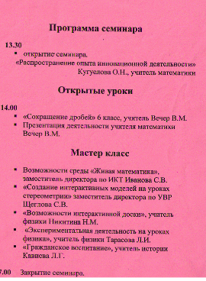
Участие
Кавиевой Л. Г. в республиканском семинаре «Модернизация образования: воспитание гражданина и патриота»
Мастер – класс: «Гражданское воспитание»
Март 2008 года
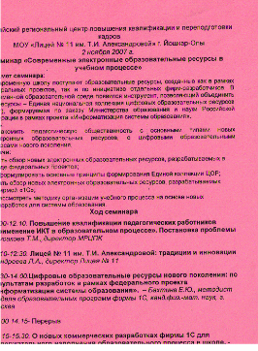 | 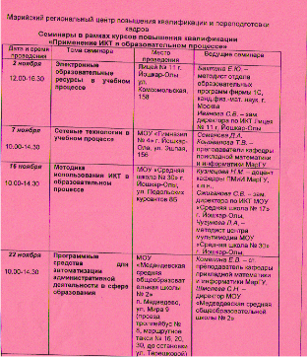
Участие
Кавиевой Л. Г. в республиканском семинаре «Современные электронные образовательные ресурсы в учебном процессе»
2, 7, 16, 22 ноября 2007 года
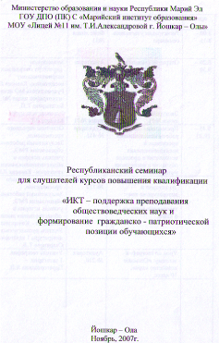 | 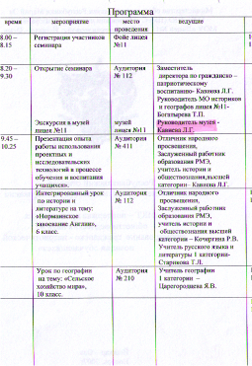
Участие
Кавиевой Л. Г. в республиканском семинаре «ИКТ – поддержка преподавания обществоведческих наук и формирование гражданско-патриотической позиции обучающихся»
(выступление на открытии семинара, экскурсия в музей истории лицея»
Ноябрь 2007 года

